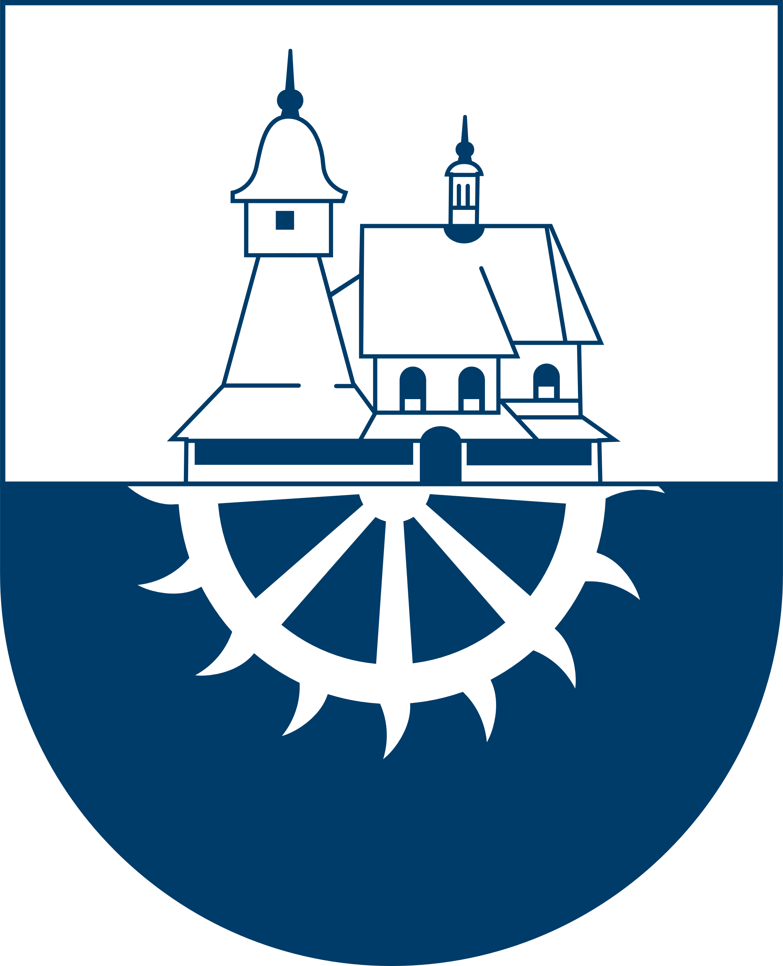Statutární město Ostrava

**Úřad městského obvodu Hrabová**

**Odbor financí a správy majetku**

**Žádost o povolení ke zvláštnímu užívání místní komunikace podle § 25 odst. 6 písm. e) zákona č. 13/1997 Sb., o pozemních komunikacích, za účelem konání sportovní, kulturní a společenské akce apod.**

1. **žadatel: právnická osoba / fyzická osoba**

Název / jméno:

....................................................................................................................................................................

Sídlo společnosti / Adresa:

...................................................................................................................................................................

IČ / datum narození: ...................................................

tel./e-mail: .................................................................................................................................................

**Ve věci zastoupený** (vyplňuje se pouze, pokud se žadatel nechá v řízení zastupovat zmocněnce doloží plnou moc podepsanou žadatelem). Identifikační údaje se uvedou v rozsahu předchozího bodu pro fyzickou osobu; pro právnickou osobu

...................................................................................................................................................................

...................................................................................................................................................................

**2. Název akce:**

....................................................................................................................................................................

na ulici ............................................................................................. č. p./č.or. ........................................

na pozemku parcelní číslo: ................................................................................................ k. ú. Hrabová

na ploše místní komunikace: .....................................................................................................................

v termínu od - do: ......................................................................................................................................

na ploše: ........................... m2 (příp. dle přiložené situace), v době max. od ................. do ............. hodin

použitá vozidla: budou – nebudou (SPZ, typ): .........................................................................................

kontaktní osoba zodpovědná za konání akce (jméno, telefon, e-mail):

....................................................................................................................................................................

.............................................................

podpis žadatele

**3. Přílohy žádosti**

* situace na podkladu katastrální mapy s vyznačením místa konání akce, tj. s přesným zakreslením lokalizace dotčených částí místních komunikací
* stručný popis konané akce a její průběh
* popis uzavírky vč. popisu objízdné trasy (***nutno podat samostatnou žádost o povolení uzavírky místní komunikace podle § 24 zákona o pozemních komunikacích***)
* v případě ohrožení bezpečnosti a plynulosti silničního provozu (*např. u hlavních silničních tahů, v blízkosti přechodů pro chodce či jiných sporných místech*) je **nutný souhlas** Policie ČR, MŘ Ostrava, dopravní inspektorát, Výstavní 55, Ostrava – Vítkovice
* plná moc (v případě zastoupení)

**Správní poplatek:**

Výše správního poplatku dle zákona č. 634/2004 Sb., o správních poplatcích, ve znění pozdějších předpisů – položka 36:

Vydání povolení ke zvláštnímu užívání místní komunikace na dobu platnosti:

* 10 dní a dobu kratší než 10 dní 100,- Kč
* 6 měsíců a dobu kratší než 6 měsíců 500,- Kč
* delší než 6 měsíců 1000,- Kč

Vyřizuje: Ing. Jana Faicová

Tel: 599 420 114

E-mail: [jana.faicova@ostrava-hrabova.cz](mailto:jana.faicova@ostrava-hrabova.cz)